Nhiễu loạn không khí: Mối lo an toàn hàng không gia tăng

(Dân trí) - Ngày càng có nhiều vụ máy bay gặp phải tình trạng nhiễu loạn gây sự cố hoặc thương tích cho hành khách.

Đây là mối quan tâm lớn mới của phi công cũng như hành khách, họ phải đối mặt với tình trạng nhiễu loạn không khí nghiêm trọng trong chuyến bay. Trên thực tế, hiện tượng thời tiết này có xu hướng nhân lên và hơn hết là ngày càng khốc liệt.

Tháng 5, một chiếc máy bay của hãng hàng không Singapore Airlines gặp phải "tình trạng nhiễu loạn nghiêm trọng" trong chuyến bay từ London (Anh) đến Singapore khiến một người thiệt mạng và 30 người bị thương.

Vào tháng 7, một chiếc máy bay của hãng Air Europa đã phải hạ cánh khẩn cấp ở Brazil sau khi gặp tình trạng nhiễu loạn gây thương tích cho nhiều hành khách.

Các nhà lãnh đạo hàng không châu Á đang kêu gọi hành động toàn cầu để bảo vệ tốt hơn trước mối nguy này, ý tưởng chính là cải thiện hoạt động dự báo xuyên biên giới - đây là một trong những mục tiêu được trình bày tại cuộc họp của các nhà quản lý của Tổ chức Hàng không Dân dụng Quốc tế, diễn ra vào ngày 28/8 tại thành phố Montréal (Canada).

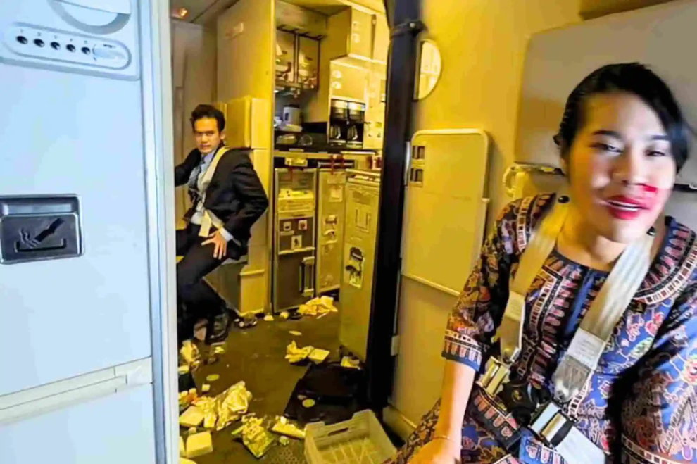

Chiếc máy bay của hãng hàng không Singapore Airline gặp nhiễu loạn, tiếp viên bị thương với khuôn mặt dính máu vào tháng 5 (Ảnh: TT).

Nguồn gốc của 40% số vụ tai nạn máy bay vào năm 2023

Theo dữ liệu từ cơ quan hàng không Liên Hợp Quốc, mặc dù hiện tượng nhiễu loạn hiếm khi gây tử vong, nhưng đây là nguyên nhân hàng đầu gây ra tai nạn.

Các chuyên gia cho rằng thời tiết khắc nghiệt do biến đổi khí hậu có thể dẫn đến nhiều vụ tai nạn hơn.

Báo cáo an toàn thường niên năm 2024 của Tổ chức Hàng không Dân dụng Quốc tế (ICAO) cho biết, các vụ tai nạn liên quan đến máy bay thương mại do nhiễu động chiếm 40% tổng số vụ tai nạn hàng không.

Các quốc gia bao gồm Nhật Bản, Hàn Quốc và Singapore muốn thêm nhiễu loạn vào danh mục trong Kế hoạch An toàn hàng không toàn cầu 2026 của ICAO.

Tổ chức này cho biết, quyết định sẽ được đưa ra bởi 193 đơn vị thành viên tại cuộc họp 3 năm một lần và sẽ diễn ra vào năm tới.

Một quan chức của văn phòng hàng không dân dụng Nhật Bản hé lộ, quốc gia và các nước khác muốn ICAO cải thiện sự phối hợp theo thời gian thực trong việc chia sẻ dữ liệu về thời tiết và nhiễu loạn không khí xuyên biên giới.

Các hãng hàng không đang thích nghi

Hãng hàng không All Nippon Airways của Nhật Bản hiện đã thực hiện chiếu video hướng dẫn an toàn trước khi cất cánh và trong các chuyến bay để ngăn ngừa tai nạn liên quan đến nhiễu loạn.

Hãng Korean Air đã ngừng phục vụ mì ăn liền (cần nước sôi) trên các chuyến bay đường dài kể từ tháng 8, quyết định này như một phần của những thay đổi được thực hiện nhằm ứng phó với sự gia tăng các sự cố nhiễu loạn.

Sự nhiễu loạn xảy ra do các tình huống khí tượng khác nhau như sự hình thành mây (mây phát triển theo chiều dọc), bão và các dòng không khí trong các dãy núi.

Hiện tượng này đang xuất hiện thường xuyên hơn, vào ban đêm hoặc sáng sớm, nhiễu loạn không khí xảy ra rất hiếm vì luồng không khí dịu hơn. Hiện tượng này có xu hướng xảy ra ở độ cao thấp.

Trên thực tế, các máy bay được sản xuất để chống chọi với tình trạng nhiễu loạn mạnh nhất, cũng như phi công được trang bị những kỹ năng xử lý khi máy bay rơi vào tình trạng này - bằng cách thay đổi độ cao hoặc giảm tốc độ bay.

Đồng thời,  tàu bay cũng được trang bị các cảm biến, radar dự báo thời tiết giúp tăng cường khả năng phát hiện nhiễu loạn xảy ra.

Sự phát triển công nghệ giúp những phương tiện vận tải này trở nên an toàn hơn như nhà sản xuất máy bay hàng đầu thế giới Boeing đang thử nghiệm một công nghệ tia laser đặt ở phía trước máy bay có thể phát hiện các hạt tạo ra nhiễu loạn ở khoảng cách 17km.